**COMITE SPORT ADAPTE DORDOGNE**

Maison départementale des sports

46 rue Kléber – 24 000 Périgueux

Tél : 06 46 90 00 53

E-mail : [clement.liabot@sportadapte.fr](mailto:clement.liabot@sportadapte.fr)

En partenariat avec les **Papillons Blancs de Bergerac**, le comité Dordogne du sport adapté vous invite à participer à cet événement :

**RANDONNEE PEDESTRE**

**SPORT ADAPTE ADULTE**

Journée loisir

**JEUDI 10 AVRIL 2025**  
Parc public de Pombonne – 24 100 Bergerac

***PROGRAMME SPORTIF PREVISIONNEL***

10H00 Accueil des sportifs

10H30 Départ des randonneurs

12H30 Repas sur place ou à l’abri & fin de la randonnée

**Repas issus de vos paniers**

***INFORMATIONS SPORTIVES***

* Equipement : Prévoir une tenue sportive pour la pratique de la randonnée adaptée à la météo ainsi que de quoi hydrater vos sportifs
* Restauration : En fonction de la météo vous pourrez vous restaurer sur place ou manger dans le gymnase du FAM des Muscadelles (à 1km du site).
* Parcours :De multiples boucles seront praticables faisant varier la distance de marche de 1km à plus de 7km selon vos envies.
* **Licence FFSA 2024/2025 est obligatoire.**

**Plan du site**

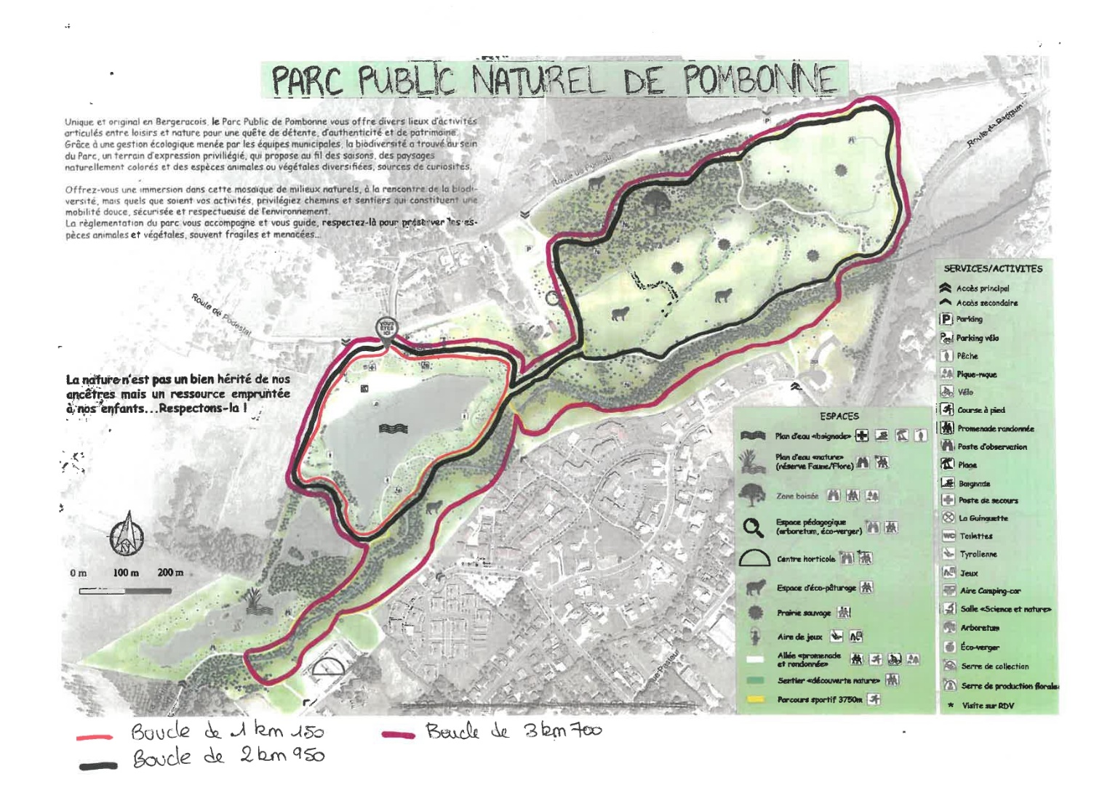

**COMITE SPORT ADAPTE DORDOGNE**

Maison départementale des sports

46 rue Kléber – 24 000 Périgueux

Tél : 06 46 90 00 53

E-mail : [clement.liabot@sportadapte.fr](mailto:clement.liabot@sportadapte.fr)

**FICHE D’ENGAGEMENT - RANDONNEE PEDESTRE**

**SPORT ADAPTE ADULTE  
POMBONNE – JEUDI 10 AVRIL 2025**

**A renvoyer au CDSA24 avant le Lundi 03 avril 2024**

|  |  |
| --- | --- |
| **N° d’affiliation  et nom de l’Association** |  |
| **Adresse Email** |  |
| **Accompagnateur nom / prénom + N° tel** |  |

|  |  |  |
| --- | --- | --- |
| **NOM - Prénom** | **Date de Naissance** | **Licence à la journée (oui-non)** |
|  |  |  |
|  |  |  |
|  |  |  |
|  |  |  |
|  |  |  |
|  |  |  |
|  |  |  |
|  |  |  |
|  |  |  |
|  |  |  |
|  |  |  |